**BAB III**

**METODE PENELITIAN**

* 1. **Objek Penelitian**

Objek penelitian pada *game quiz* tebak gambar ini, berupa *game engine unity* dan *asset* – *asset* yang digunakan dalam *game* sebagai media interaktif bagi pengguna.

* 1. **Alat dan Bahan yang Digunakan**

Adapun alat dan bahan yang digunakan untuk menunjang laporan Proposal Praskripsi ini antara lain sebagai berikut :

1. Perangkat Keras (*Hardware)*
2. Satu unit Laptop Toshiba Satellite L40D-A, dengan spesifikasi :

* Prosesor AMD A8-5545 APU with Radeon(TM) HD Graphic 1.7 GHz
* RAM 8 GB DDR3.
* Harddisk 500 GB.

1. Perangkat Lunak (*Software*)
2. Sistem operasi Windows 10 Pro 64-bit
3. Aplikasi untuk perancangan game (*Game Engine*)

* Unity Engine versi 2017.2

1. Aplikasi editor bahasa *programming* C#

* Visual Studio 2017

1. Aplikasi untuk perancangan FlowChart

* ClickChart

1. Aplikasi desain grafis

* Gimp 2.10

1. Aplikasi pengolah kata untuk pembuatan laporan

* Microsoft Word 2007
  1. **Metode Penelitian**

Dalam penelitian ini, digunakan beberapa metode untuk mengupulkan data antara lain sebagai berikut :

1. Metode Kepustakaan

Yaitu dengan mempelajari buku, artikel-artikel, dan situs *web* yang terkait dengan pembuatan *game*.

1. Metode Observasi

Pengumpulan data-data yang terkait dengan proyek pembuatan *game* yang sedang dikerjakan.

1. Rancang Bangun Game

Aplikasi *game* yang akan dijabarkan adalah bagaimana sebuah apikasi *game* itu dapat berjalan, mendesain *input* dan *output* serta perencanaan dalam menentukan perangkat lunak dan perangkat keras yang diperlukan dalam pembuatan program.

* 1. **Tahapan Pembuatan Game Quiz Tebak Gambar dalam Bahasa Inggris Dengan Fitur Speech Recognition**

Adapun tahapan-tahapan dalam membuat *Game Quiz* Tebak Gambar dalam Bahasa Inggris Dengan Fitur *Speech Recognition* antara lain :

1. Pengumpulan Asset-asset Yang Dibutuhkan Dalam Pembuatan Game

Dalam tahapan ini , dilakukan pengumpulan model-model (*assets)* melalui *Asset Store* Unity yang menyediakan *asset-asset* yang akan dibutuhkan dalam proses pembuatan *game*, seperti gambar, suara, dan font pada *game*.

1. Mengexport Assets Kedalam Unity

Setelah tahap pengumpulan *assets*, maka *assets* tersebut akan di *export* ke dalam *folder* *project* Unity. Tujuan dari tahap ini agar *assets* yang ada bisa di baca oleh Unity.

1. Menuliskan Script Atau Listing Program

Pada tahap ini di tujukan untuk mengatur setiap objek tertentu. Seperti, jalannya aplikasi, alur *game*, dll. Dengan bahasa pemprograman C#.

1. Penggabungan Antara Game Objek Dengan Listing/Script Progam

Setelah tahap penulisan script program selesai maka akan dilakukan tahap penggabungan antara *game* objek dengan *script* program untuk dijadikan sebuah *game*.

1. Mencari Kesalahan Secara Logis

Tahap ini bertujuan untuk mencari kesalahan-kesalahan yang ada pada pembuatan Game Quiz Tebak Gambar Dengan Fitur *Speech Recognition*, seperti kesalahan dalam penggabungan *script* dengan *game* objek, tidak berjalannya *game* sesuai prosedur, dan ada *bug* yang mengganggu.

1. Menyempurnakan Game Quiz Tebak Gambar Dengan Fitur Speech Recognition.

Setelah mencari kesalahan-kesalahan logis dari tahap sebelumnya maka dilakukan tahap penyempurnaan game sebelum dilakukan tahap pengujian.

1. Pengujian Game Quiz Tebak Gambar dalam Bahasa Inggris Dengan Fitur Speech Recognition.

Tahap ini bertujuan untuk menguji kelayakan *game* ini.

* 1. **Kelebihan Dan Kekurangan Game Quiz Tebak Gambar Dengan Fitur Speech Recognition**

Adapun kelebihan dan kekurangan dalam Aplikasi *Game Quiz* Tebak

Gambar Dengan Fitur *Speech Recognition* antara lain :

1. Kelebihan Aplikasi Game Quiz Tebak Gambar Dengan Fitur Speech Recognition.
   1. *Game* ini menggunakan fitur *speech recognition* dalam memainkanya jadi pemain hanya perlu mengucapkan perintah / jawaban saja tanpa harus menekan tombol.
   2. *Game* ini dapat menjadi media untuk mengkoreksi bagaimana cara pengucapan bahasa Inggris yang baik dan benar.
   3. Memberikan pengetahuan baru mengenai nama – nama benda, hewan, huruf, angka dan buah-buahan dalam bahasa Inggris serta bagaimana cara pengucapannya yg baik dan benar.
2. Kekurangan Aplikasi Game Quiz Tebak Gambar Dengan Fitur Speech Recognition.
   1. *Game* ini tidak bisa menditeksi lebih dari satu kata / perintah.
   2. *Game* ini tidak bisa menditeksi kata / perintah yang cukup panjang.
   3. *Game* ini akan sulit dimainkan di tempat yg bising.
   4. *Game* ini akan sulit untuk menditeksi kata / perintah yang mirip dalam penyebutanya.
   5. Dalam mengucapkan perintah / jawaban harus tegas dan jelas.
   6. **Flowchart Game Quiz Tebak Gambar**
      1. **Flowchart Main Menu Game Quiz Tebak Gambar**

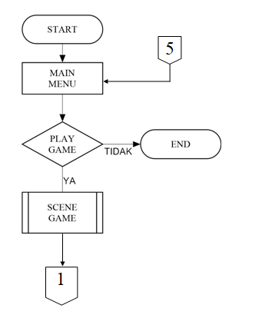

Gambar 3.1 Flowchart Pada *Main Menu Game Quiz* Tebak Gambar

Flowchart proses *main menu* yaitu proses pada saat memulai aplikasi *game quiz* tebak gambar dalam bahasa Inggris dengan fitur *speech recognition*. Ketika *game* dijalankan halaman yang pertama terbuka adalah menu utama(*main menu*). Kemudian dalam menu utama terdapat dua pilihan yaitu play/mulai permainan, dan exit/keluar permainan. Apabila pemain mengucapkan kata “PLAY” maka permainan akan dimulai. Sedangkan jika pemain mengucapkan kata “EXIT” maka aplikasi akan terhenti dan keluar dari aplikasi game tersebut.

* + 1. **Flowchart Scene/Level Game Quiz Tebak Gambar**

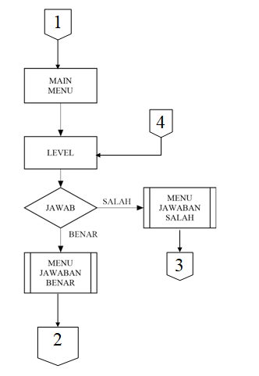

Gambar 3.2 Flowchart Pada *Scene/Level* Game QuizTebak Gambar.

Flowchart proses scene game quiz tebak gambar yaitu proses ketika pemain sudah memulai permainan. Apabila dalam scene ini pemain menjawab dengan jawaban yang benar maka akan muncul *menu* jawaban benar Sedangkan jika pemain menjawab dengan jawaban yang salah maka akan muncul *menu* jawaban salah.

* + 1. **Flowchart Menu Jawaban Benar Game Quiz Tebak Gambar**

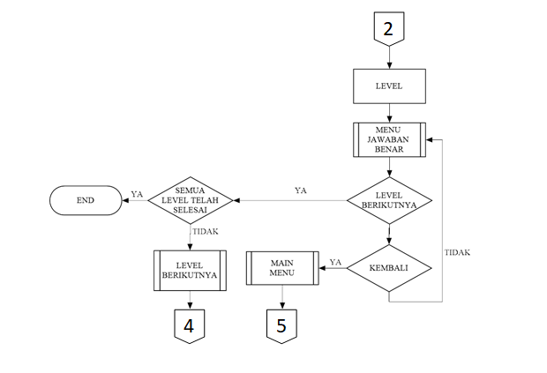

Gambar 3.3 Flowchart *Menu* Jawaban Benar *.*

Flowchart proses *menu* jawaban benar yaitu proses ketika pemain sudah menjawab dengan jawaban yang benar pada *scene* sebelumnya. Dalam *menu* ini akan menampilkan *score* pemain yang sudah bertambah dan *icon* yang menunjukkan bahwa jawaban pemain benar pada *scene* sebelumya.

Dalam proses ini terdapat 2 pilihan yaitu :

* Next Level

Apabila pemain mengucapkan kata “NEXT” maka permainan akan berlanjut ke *level* berikutnya dan jika semua *level* telah dilewati maka permainan akan berakhir.

* Kembali Ke Menu

Apabila pemain mengucapkan kata “MENU” maka pemain akan kembali ke menu utama.

* + 1. **Flowchart Menu Jawaban Salah Game Quiz Tebak Gambar**

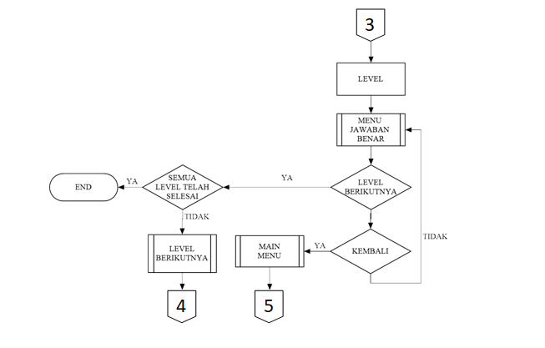

Gambar 3.4 Flowchart *Menu* Jawaban Salah

Flowchart proses *menu* jawaban salah yaitu proses ketika pemain menjawab dengan jawaban yang salah pada scene sebelumnya. Dalam *menu* ini akan menampilkan *score* pemain dan *icon* yang menunjukkan bahwa jawaban pemain salah pada *scene* sebelumya.

Dalam proses ini terdapat 2 pilihan yaitu :

* Next Level

Apabila pemain mengucapkan kata “NEXT” maka permainan akan berlanjut ke *level* berikutnya dan jika semua *level* telah dilewati maka permainan akan berakhir.

* Kembali Ke Menu

Apabila pemain mengucapkan kata “MENU” maka pemain akan kembali ke menu utama.

* 1. **Use Case**

*Use Case Diagram* adalah *diagram use case* yang digunakan untuk menggambarkan secara ringkas siapa yang menggunakan sistem dan apa saja yang bisa dilakukannya. *Diagram use case* tidak menjelaskan secara detail tentang penggunaan *use case*, namun hanya memberi gambaran singkat hubungan antara *use case*, aktor, dan sistem.

Berikut *use case* yang digunakan pada Game Quiz Tebak Gambar Dalam Bahasa Inggris :

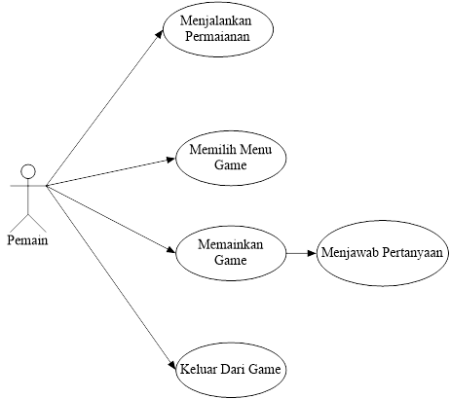

Gambar 3.5 *Use Case* Pada Game Quiz Tebak Gambar

* + 1. **Use Case Specification**

*Use case Specification* menjelaskan interaksi timbal balik antara sistem dan pemain. Berikut merupakan detailnya :

1. **Use Case SpecificationMenjalankan Permainan**

Tabel 3.1 *Use case* Menjalankan Permainan

|  |  |  |
| --- | --- | --- |
| **Nama Use Case** | Menjalankan permainan | |
| **Aktor** | Pemain | |
| **Deskripsi** | Untuk memulai menjalankan permainan | |
| **Tujuan** | Pemain akan memulai menjalankan game | |
| **Bidang khas suatu event** | **Kegiatan Aktor** | **Respon Sistem** |
| 1. Pemain menjalankan aplikasi | 1. Sistem akan memulai aplikasi |

1. **Use Case Specification Memilih Menu Game**

Tabel 3.2 *Use case* Memilih *Menu Game*

|  |  |  |
| --- | --- | --- |
| **Nama Use Case** | Memilih menu game | |
| **Aktor** | Pemain | |
| **Deskripsi** | Untuk memilih menu | |
| **Tujuan** | Pemain akan memilih apakah memulai game atau keluar dari aplikasi | |
| **Bidang khas suatu event** | **Kegiatan Aktor** | **Respon Sistem** |
| 1. Pemain mengucapkan kata “PLAY” | 1. Sistem akan merespon dengan mengarahkan pemain kepada scene permainan game. |
| 1. Pemain mengucapkan kata “EXIT” | 1. Sistem akan keluar dari aplikasi |

1. **Use Case Specification Memainkan Game**

Tabel 3.3 *Use case* Memainkan *Game*

|  |  |  |
| --- | --- | --- |
| **Nama Use Case** | Memainkan game | |
| **Aktor** | Pemain | |
| **Deskripsi** | Untuk memainkan permainan | |
| **Tujuan** | Pemain akan mulai memainkan game | |
| **Bidang khas suatu event** | **Kegiatan Aktor** | **Respon Sistem** |
| 1.Pemain menjawab pertanyaan | 2. Sistem akan merespon terhadap jawaban yang pemain berikan |

1. **Use Case SpecificationMenjawab Pertanyaan**

Tabel 3.4 *Use case* Menjawab Pertanyaan

|  |  |  |
| --- | --- | --- |
| **Nama Use Case** | Menjawab Pertanyaan | |
| **Aktor** | Pemain | |
| **Deskripsi** | Untuk menjawab pertanyaan pada game | |
| **Tujuan** | Pemain menjawab pertanyaan dalam game | |
| **Bidang khas suatu event** | **Kegiatan Aktor** | **Respon Sistem** |
| 1. Pemain menjawab pertanyaan dengan jawaban yang benar | 1. Sistem akan merespon dengan menampilkan *pop up menu* jawaban benar |
| 1. Pemain menjawab pertanyaan dengan jawaban yang salah | 1. Sistem akan merespon dengan menampilkan pop up menu jawaban salah |

1. **Use Case SpecificationKeluar Dari Game**

Tabel 3.5 *Use case* Keluar dari Game

|  |  |  |
| --- | --- | --- |
| **Nama Use Case** | Keluar dari game | |
| **Aktor** | Pemain | |
| **Deskripsi** | Untuk keluar dari aplikasi / *game* ini | |
| **Tujuan** | Pemain akan menutup aplikasi dan keluar dari permainan | |
| **Bidang khas suatu event** | **Kegiatan Aktor** | **Respon Sistem** |
| 1. Pemain mengucapkan kata “EXIT” | 1. Sistem akan keluar dari aplikasi |

* 1. **Pengujian Sistem**

1. Pengujian Perpindahan Scene

Pengujian ini dilakukan untuk melihat perpindahan dari *scene* satu ke*scene* yang lain.

1. Pengujian Menu Input

Pengujian ini dilakukan untuk menguji menu *input* yang dibuat pada aplikasi.

1. Pengujian Menu Proses

Pengujian ini dilakukan untuk menguji proses-proses yang dibuat pada aplikasi.

1. Pengujian Menu Output

Pengujian ini dilakukan untuk menguji menu *output*/ hasil yang dibuat pada aplikasi.

Berikut adalah tabel rencana pengujian sistem pada aplikasi *game* tebak gambar dalam bahasa Inggris dengan fitur *speech recognition*:

* 1. Rencana Pengujian pada Menu Utama

Tabel 3.6 Rencana Pengujian Menu Utama

|  |  |
| --- | --- |
| **Kasus dan Hasil Uji** | |
| **Rencana Aksi** | **Hasil Di harapkan** |
| Mengucapkan Kata “PLAY” | Masuk ke *scene game* |
| Mengucapkan Kata “EXIT” | Keluar dari aplikasi *game* |

1. Rencana Pengujian pada *Scene Game Quiz* Tebak Gambar

Tabel 3.7 Rencana Pengujian *Scene Game Quiz* Tebak Gambar

|  |  |
| --- | --- |
| **Kasus dan Hasil Uji** | |
| **Rencana Aksi** | **Hasil Di harapkan** |
| Mengucapkan Salah Satu Kata Dari Pilihan Kata Yang Sudah Disediakan | Jika jawaban benar maka akan muncul Pop Up menu jawaban benar dan *score* pemain akan bertambah.  Jika jawaban salah akan muncul Pop Up menu jawaban salah dan *score* pemain tidak akan bertambah. |

1. Rencana Pengujian *Pop Up menu* jawaban benar

Tabel 3.8 Rencana Pengujian *Pop Up menu* jawaban benar

|  |  |
| --- | --- |
| **Kasus dan Hasil Uji** | |
| **Rencana Aksi** | **Hasil Di harapkan** |
| Mengucapkan Kata “NEXT” | Melanjutkan permainan ke pertanyaan selanjutnya |
| Mengucapkan Kata “MENU” | Kembali ke *scene main menu* |
| Mengucapkan Kata “EXIT” | Keluar dari aplikasi |

1. Rencana Pengujian *Pop Up menu* jawaban salah

Tabel 3.9 Rencana Pengujian *Pop Up menu* jawaban salah

|  |  |
| --- | --- |
| **Kasus dan Hasil Uji** | |
| **Rencana Aksi** | **Hasil Di harapkan** |
| Mengucapkan Kata “NEXT” | Melanjutkan permainan ke pertanyaan selanjutnya |
| Mengucapkan Kata “MENU” | Kembali ke *scene main menu* |
| Mengucapkan Kata “EXIT” | Keluar dari aplikasi |

* 1. **Rancangan Game Quiz Tebak Gambar** 
     1. **Desain Menu Utama**

Halaman menu utama ini merupakan halaman yang berisi nama permainan, cara bermain dan hasil dari input suara pemain yang akan di tampilkan dalam bentuk text. Scene ini memiliki 2 perintah, perintah untuk memulai *game* dengan mengucapkan kata “PLAY” dan perintah untuk keluar dari *game* dengan mengucapkan kata “EXIT”.